Бюджетное профессиональное образовательное учреждение Омской области
«Седельниковский агропромышленный техникум»

Лабораторная работа

«Карданные передачи»
МДК 01.02 Устройство, техническое обслуживание и ремонт автомобилей
по профессии СПО 23.01.03 Автомеханик

Составил: Баранов Владимир Ильич мастер производственного обучения

Седельниково, Омской области, 2017

Министерство образования Омской области БПОУ «Седельниковский агропромышленный техникум»
Рекомендации разработаны в соответствии с Письмом Минобразования РФ от 05 апреля 1999 N 16-52-58 ин/16-13 "О рекомендациях по планированию, организации и проведению лабораторных работ и практических занятий в образовательных учреждениях среднего профессионального образования", требованиями ФГОС СПО, порядком организации и осуществления образовательной деятельности по образовательным программам среднего профессионального образования, утвержденным Министерством образования и науки Российской Федерации приказ № 464 от 14 июня 2013 года.
МДК 01.02 Устройство, техническое обслуживание и ремонт автомобилей
Тема: Трансмиссия.
Тема занятия: лабораторная работа «Карданные передачи».
Время: 2 часа.
Цели работы: изучить устройство и работу карданов и карданных передач; приобрести навыки в разборке и сборке карданных передач.
Задачи занятия:
Обучающие:

Формирование и усвоение приемов проведения разборочно-сборочных работ с изучением устройства и работы карданов и карданных передач; приобрести навыки в разборке и сборке карданных передач.

Формирование у студентов профессиональных навыков при выполнении разборочно-сборочных работ карданных передач.

Развивающие:

Формирование у студентов умения оценивать свой уровень знаний и стремление его повышать, осуществлять поиск информации, необходимой для эффективного выполнения профессиональных задач;
Развитие навыков самостоятельной работы, внимания, координации движений, умения осуществлять текущий и итоговый контроль, оценку и коррекцию собственной деятельности, нести ответственность за результаты своей работы.

Воспитательные:

Воспитание у студентов аккуратности, трудолюбия, бережного отношения к оборудованию и инструментам, работать в коллективе и команде.
Понимание сущности и социальной значимости своей будущей профессии, пробуждение эмоционального интереса к выполнению работ.
Дидактические задачи:
Закрепить полученные знания, приемы, умения и навыки по выполнению разборочно-сборочных работ с изучением устройства и работы карданов и карданных передач.

Требования к результатам усвоения учебного материала.
Студент в ходе освоения темы занятия и выполнения лабораторной работы должен:
иметь практический опыт:
- снятия и установки агрегатов и узлов автомобиля.
уметь:
- снимать и устанавливать агрегаты и узлы автомобиля.
знать:
- устройство и конструктивные особенности обслуживаемых автомобилей;
- назначение и взаимодействие основных узлов ремонтируемых автомобилей.
В ходе занятия у студентов формируются
Профессиональные компетенции:
ПК 1.3. Разбирать, собирать узлы и агрегаты автомобиля и устранять неисправности.
Общие компетенции:
ОК 1. Понимать сущность и социальную значимость будущей профессии, проявлять к ней устойчивый интерес.
ОК 3. Анализировать рабочую ситуацию, осуществлять текущий и итоговый контроль, оценку и коррекцию собственной деятельности, нести ответственность за результаты своей работы.
ОК 4. Осуществлять поиск информации, необходимой для эффективного выполнения профессиональных задач.
ОК 5. Использовать информационно-коммуникационные технологии в профессиональной деятельности.
ОК 6. Работать в команде, эффективно общаться с коллегами, руководством, клиентами.

Литература:
Ламака Ф.И. Лабораторно-практические работы по устройству грузовых автомобилей : учеб. пособие для нач. проф. образования /Ф.И.Ламака. — 8-е изд., стер. — М. : Издательский центр «Академия», 2013. — 224 с.
Кузнецов А.С. Техническое обслуживание и ремонт автомобилей: в 2 ч. – учебник для нач. проф. образования / А.С. Кузнецов. - М.: Издательский центр «Академия», 2012.
Кузнецов А.С. Слесарь по ремонту автомобилей (моторист): учеб.пособие для нач. проф. образования / А.С. Кузнецов. – 8-е изд., стер. – М.: Издательский центр «Академия», 2013.
Автомеханик / сост. А.А. Ханников. – 2-е изд. – Минск: Современная школа, 2010.
Виноградов В.М. Техническое обслуживание и ремонт автомобилей: Основные и вспомогательные технологические процессы: Лабораторный практикум: учеб.пособие для студ. учреждений сред. проф. образования / В.М. Виноградов, О.В. Храмцова. – 3-е изд., стер. – М.: Издательский центр «Академия», 2012.
Петросов В.В. Ремонт автомобилей и двигателей: Учебник для студ. Учреждений сред. Проф. Образования / В.В. Петросов. – М.: Издательский центр «Академия», 2005.
Карагодин В.И. Ремонт автомобилей и двигателей: Учебник для студ. Учреждений сред. Проф. Образования / В.И. Карагодин, Н.Н. Митрохин. – 3-е изд., стер. – М.: Издательский центр «Академия», 2005.
Коробейчик А.В. к-68 Ремонт автомобилей / Серия «Библиотека автомобилиста». Ростов н/Д: «Феникс», 2004.
Коробейчик А.В. К-66 Ремонт автомобилей. Практический курс / Серия «Библиотека автомобилиста». – Ростов н/Д: «Феникс», 2004.
Чумаченко Ю.Т., Рассанов Б.Б. Автомобильный практикум: Учебное пособие к выполнению лабораторно-практических работ. Изд. 2-е, доп. – Ростов н/Д: Феникс, 2003.
Слон Ю.М. С-48 Автомеханик / Серия «Учебники, учебные пособия». – Ростов н/Д: «Феникс», 2003.
Жолобов Л.А., Конаков А.М. Ж-79 Устройство и техническое обслуживание автомобилей категорий «В» и «С» на примере ВАЗ-2110, ЗИЛ-5301 «Бычок». Серия «Библиотека автомобилиста». – Ростов-на-Дону: «Феникс», 2002.

Оборудование: карданы и карданные передачи различных моделей автомобилей; приспособления для разборки и сборки карданных передач и карданов; тиски; наборы инструментов.

Содержание работы: по плакатам и учебным пособиям изучить устройство карданной передачи и отдельных карданов.

Описание устройства. Карданная передача состоит из карданных шарниров (карданов), карданных валов и промежуточной опоры.
В некоторых автомобилях передний кардан (рис. 1) состоит из фланца, установленного на шлицах заднего конца ведомого вала коробки передач, к которому тремя болтами 1 крепится эластичная муфта 2. Эта же муфта тремя болтами крепится к фланцу 3, установленному на шлицах переднего конца переднего карданного вала. Болты крепления эластичной муфты установлены через один: один болт крепит муфту к фланцу вторичного вала коробки передач, другой — к фланцу карданного вала. В таком же порядке установлены все шесть болтов. Наконечник переднего карданного вала 5 имеет шлицы, с помощью которых изменяется длина карданной передачи.
Если карданная передача имеет два или более карданных валов, то для подвески валов имеются промежуточные опоры 12, которые крепятся на поперечине 20. В упругой эластичной опоре установлен шариковый подшипник 13, на который опирается карданный вал. Для балансировки валов привариваются балансировочные пластины 6.
Задний карданный вал соединяется с передним карданным валом с помощью жесткого карданного шарнира, состоящего из двух вилок.
В проушины вилок вставляются шипы крестовины. На тщательно обработанных шипах крестовины установлены стальные стаканы с игольчатыми подшипниками, уплотненные изнутри уплотнительными манжетами. Крестовина со стаканами закреплена в ушках вилок крышками и стопорными пластинами. На стопорных пластинах имеются усики, которые после завертывания болтов загибаются на головки болтов для предотвращения их самопроизвольного отворачивания. Вместо крышек и стопорных пластин крестовина и стаканы могут крепиться стопорными кольцами. На стопорных пластинах может иметься надпись: «Смазывать только маслом».

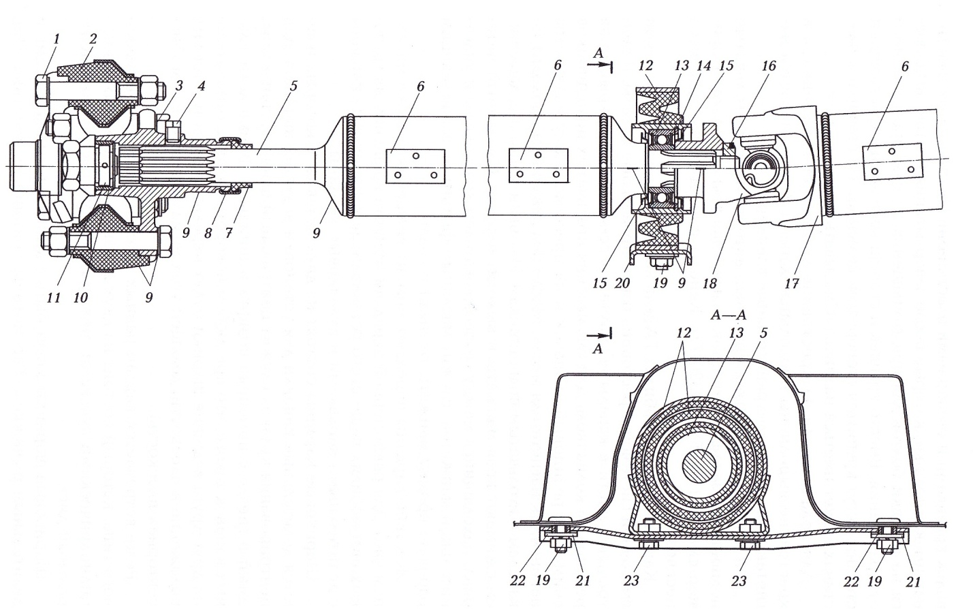
Рис. 1. Продольный разрез [а] карданного вала по эластичной муфте и поперечный разрез [б] по промежуточной опоре:

1 — болт с гайкой крепления эластичной муфты к коробке передач; 2 — эластичная муфта; 3 — фланец переднего карданного вала; 4 — пробка смазочного отверстия; 5 — передний карданный вал; 6 — балансировочная пластина; 7 — уплотнительная манжета фланца переднего карданного вала; 8 — обойма уплотнительной манжеты; 9 — установочные метки; 10 — центрирующая втулка; 11— центрирующее кольцо; 12 — упругая промежуточная опора; 13 — шариковый подшипник; 14 — стопорное кольцо; 15 — пылеотражатели; 16 — гайка крепления вилки переднего карданного вала; 17 — задний карданный вал; 18 — вилка переднего карданного вала; 19 — гайки крепления поперечины опоры к кузову; 20 — поперечина; 21 — шайба; 22 — резиновая втулка; 23 — болт крепления упругой опоры к поперечине.

Для подачи масла на крестовине установлена масленка, а в крестовине выполнены продольные каналы. Ограничивается нагнетание масла предохранительным клапаном.
На многих легковых и грузовых автомобилях в игольчатые подшипники закладывается так называемая вечная смазка, например смазка 158 (ТУ-101320-77). Каналы в этом случае делаются несквозными.
Карданы на автомобилях ГАЗель выполнены с прокачиваемой смазочной системой. Крестовина имеет продольные каналы. В центральной части в каналы ввернута пресс-масленка, закрываемая резиновым колпачком. Для смазывания игольчатых подшипников снимается резиновый колпачок и на пресс-масленку надевается наконечник нагнетателя масла. Масло под давлением проходит по каналам к игольчатым подшипникам. Излишки масла под давлением сжимают края манжеты и выходят наружу. Смазочный материал, находящийся между грязеотражателем крестовины и уплотнительной манжетой, служит масляным фильтром, защищающим рабочую кромку манжеты от пыли и грязи.
Жесткие карданы передают момент вращения с вилки неравномерно. Для равномерной передачи момента вращения на грузовых автомобилях чаще всего устанавливают шариковые карданы с делительными канавками и кулачковые карданы.
Шариковые карданы состоят из двух кулаков, в которых имеются делительные канавки для установки ведущих шариков. Для центрирования кулаков служит центральный шарик, устанавливаемый в гнезде с помощью штифта и шпильки. Форма делительных канавок такова, что при любом повороте кулаков относительно друг друга ведущие шарики будут перекатываться и занимать положение в плоскости, делящей угол между ними пополам (биссекторная плоскость).
Реже встречается кардан равных угловых скоростей кулачкового типа, который состоит из двух вилок со вставленными полуцилиндрическими кулаками, между которыми расположен центральный диск.
Шариковые шарниры могут быть с делительными канавками и делительным рычажком. Рассмотрим принцип их действия. При передаче момента вращения под углом рабочие шарики шарниров располагаются в биссекторной плоскости, делящей угол между ведущим и ведомым валами пополам, что обеспечивает синхронность их вращения.
В шариковом шарнире с делительными канавками вилки имеют по четыре делительные канавки, средние линии которых представляют собой окружности с одинаковыми радиусами, равноудаленными от центра шарнира. При сборке шарнира сначала между вилками устанавливают центрирующий шарик на штифте, который входит в отверстия шарика и одной из вилок. От осевых перемещений штифт удерживается другим штифтом. Затем в канавки вилок, расположенных под прямым углом, закладывают четыре рабочих шарика. Так как шарики расположены симметрично относительно центра, то при передаче момента вращения под углом центры шариков описывают окружности, находящиеся в биссекторной плоскости, причем в передаче момента участвуют только два шарика. Шарнир может передавать момент под углом 40...32°.
Достоинства шарнира: простота изготовления и сравнительно небольшая стоимость: недостатки: ускоренное изнашивание шарнира из-за скольжения шариков относительно канавок и высокого давления, вызванного, в частности, тем, что момент вращения передают только два шарика.
В шариковом шарнире с делительным рычажком в передаче момента вращения участвуют все шарики, что уменьшает усилие и увеличивает срок службы шарнира.
Детали шарнира расположены в чашке, имеющей на внутренней поверхности шесть сферических канавок для установки шести шариков. Такие же канавки имеет и сферический кулак, в шлицевое отверстие которого входит ведущий вал. Делительное устройство, устанавливающее шарики в биссекторной плоскости, состоит из сепаратора, в котором они расположены, сферической чашки и делительного рычажка. Делительный рычажок своими сферическими поверхностями входит в гнезда ведущего и ведомою валов и в отверстие чашки и пружиной прижат к ведущему налу. Плечи рычажка подобраны так, что при передаче момента вращения под углом он поворачивает сепаратор па угол, равный половине угла между осями ведущего и ведомого валов, т. е. устанавливает шарики в биссекторной плоскости. Шарнир может передавать момент вращения под углом 35...38°.
Достоинство шарнира — передача момента вращения всеми шариками, что повышает долговечность шарнира и позволяет уменьшить его габаритные размеры. Однако он сложнее и дороже шарнира с делительными канавками.
Сдвоенный кулачковый карданный шарнир равных угловых скоростей привода ведущих управляемых колес автомобиля «Урал- 375» состоит из ведущей и ведомой вилок, связанных с ведущим и ведомым валами, и вставленных в вилки кулаков, в пазы которых вставляется центральный диск. Этот диск является промежуточным звеном шарнира. Кулачковый карданный шарнир может передавать момент вращения под углом 45...50°. Устройство этого шарнира проще, он дешевле шариковых карданов, но его КПД ниже.

Порядок разборки промежуточного вала:
- снятый карданный вал с промежуточной опорой укрепить на стенде;
- ослабить передний хомут грязезащитного чехла и сдвинуть чехол;
- отогнуть замочную шайбу;
- отвернуть гайку уплотнительной манжеты шлицевого соединения и сдвинуть ее в сторону отодвинутого чехла;
- снять со шлицевого конца карданного вала скользящую вилку, уплотнительные манжеты и упорное кольцо;
- вынуть карданный вал из промежуточной опоры.

Порядок сборки промежуточного вала:
- вставить карданный вал в промежуточную опору;
- на шлицевой конец карданного вала поставить упорное кольцо и уплотнительные манжеты;
- вставить шлицевой конец скользящей вилки так, чтобы ее пружины находились в одной плоскости с проушинами вилки переднего конца карданного вала;
- завернуть гайку уплотнительной манжеты шлицевого соединения и отогнуть замочную шайбу;
- надвинуть грязезащитный чехол и затянуть его хомутами.

Порядок разборки карданных шарниров:
- отогнуть концы стопорных пластин;
- отвернуть болты крышек крепления подшипников и снять две стопорные пластины и две крышки подшипников;
- выпрессовать оба подшипника: один — наружу, другой — внутрь вилки;
- снять наружный выпрессованный подшипник, внутренний снова вставить в гнездо вилки, выпрессовать наружу, а затем снять с крестовины;
- вывернуть из крестовины пресс-масленку и предохранительный клапан;
- снять с шипов крестовины четыре обоймы уплотнительных манжет и пробки колец.

Порядок сборки карданных шарниров:
- завернуть в крестовину пресс-масленку и предохранительный клапан;
- напрессовать на каждый шип крестовины обоймы уплотнительных манжет и пробковые кольца;
- завести крестовину в проушины вилки кардана;
- запрессовать два подшипника в проушины вилки, причем паз на торце подшипника должен лежать на оси двух резьбовых отверстий в проушине;
- установить крышки подшипников в стопорные пластины и привернуть;
- завести проушины фланца на два других шипа крестовины;
- отогнуть концы стопорных пластин и прижать их к граням болтов.

Порядок разборки промежуточной опоры карданного вала:
- освободить и сдвинуть грязезащитный чехол;
- отвернуть гайку уплотнительной манжеты шлицевого соединения;
- разъединить промежуточный и главный карданные валы и снять промежуточную опору;
- снять с промежуточной опоры кронштейн в сборе с накладкой, резиновую подушку, передние и задние отражатели и шариковый подшипник опоры.

Порядок сборки промежуточной опоры карданного вала:
- запрессовать шариковый подшипник в резиновую подушку;
- поставить отражатели (перед установкой отражателей посадочные поверхности следует обжать, обеспечив тугую посадку);
- надеть кронштейн промежуточной опоры и напрессовать опору на промежуточный вал, соединить главный и промежуточный карданные валы;
- завернуть гайку уплотнительной манжеты шлицевого соединения;
- надеть грязезащитный чехол.

КОНТРОЛЬНЫЕ ВОПРОСЫ
- Опишите назначение и основные части карданной передачи.
- Опишите назначение, устройство и работу карданов неравной угловой скорости.
- Опишите назначение, устройство и работу промежуточной опоры карданных передач.
- Опишите назначение, устройство и работу карданов равной угловой скорости.
- Опишите назначение, устройство и работу шариковых карданов равной угловой скорости.
- Опишите назначение, устройство и работу кулачковых карданов равной угловой скорости.
- Опишите назначение, устройство и работу «мягкого» кардана.

